Milí rodiče,
zdravím Vás a přikládám seznam věcí, které bude Vaše dítě potřebovat v první třídě.

1. Pouzdro – vybavené trojhrannými pastelkami a tužkami č. 1a 2
2. Desky na písmena a číslice
3. Přezůvky a pytlík na zavěšení do šatny
4. Cvičební úbor: pytlík, tričko, kraťasy, ponožky, cvičky nebo tenisky do tělocvičny s bílou podrážkou, tepláková souprava a tenisky na cvičení venku.
5. Malý polštářek (k odpočinku na koberci)
6. Výtvarné potřeby – děti na začátku školního roku dostanou balíček s výtvarnými potřebami, které si uloží do kufříku – balíček bude obsahovat:

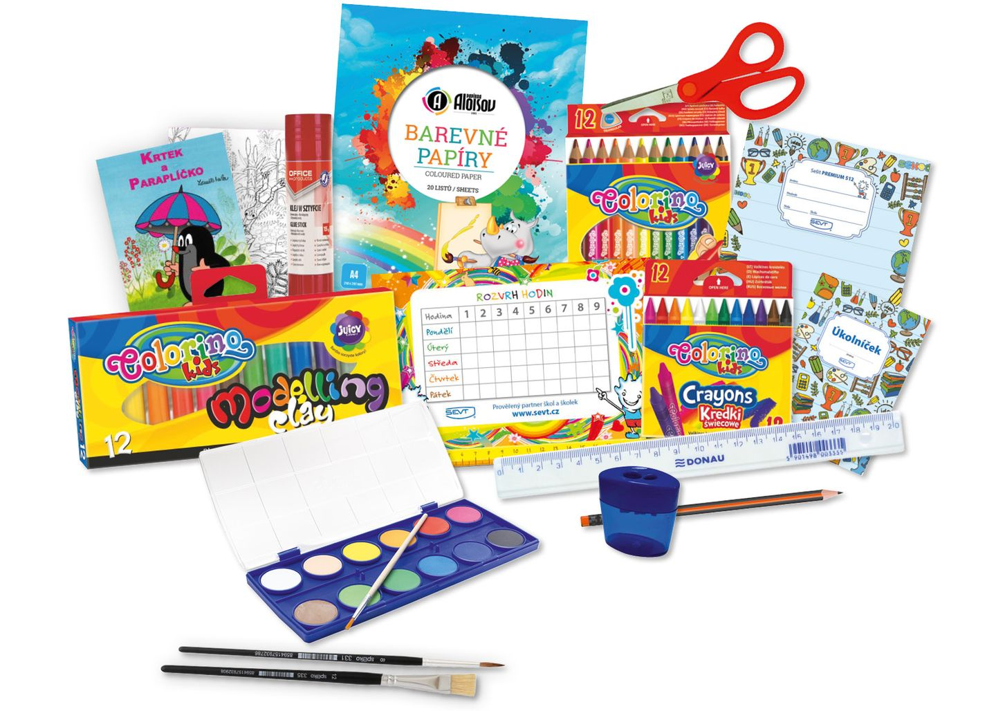

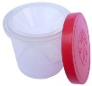

7. Kufřík na výtvarné potřeby + ubrus, zástěrku, hadřík

Prosím o označení (podepsání) všech věcí a školních potřeb.

První školní den si děti přinesou přezůvky, aktovku a hlavně dobrou náladu .
Přeji dětem i Vám krásnou druhou polovinu prázdnin a těším se na setkání.

Mgr. Lenka Repatá

